**System informatyczny wspierający zarządzanie salonem samochodowym**

**Problem**

Wzrost liczby klientów oraz oczekiwań co do jakości i szybkości obsługi w salonach samochodowych.

**Dziedzina problemu**

Zarządzanie działalnością salonów samochodowych, w tym: sprzedaż, wypożyczenia, serwisowanie, rezerwacje jazd próbnych oraz obsługa klientów.

**Wizja systemu**

System będzie platformą wspierającą zarządzanie salonami samochodowymi. Umożliwi on przeglądanie oferty przez odwiedzających, sprzedaż i rezerwacje przez doradców, obsługę serwisową przez mechaników oraz administracje. Celem systemu jest automatyzacja i optymalizacja procesów biznesowych oraz poprawa jakości obsługi klienta.

**Wymagania funkcjonalne**

1. System musi umożliwiać sprzedaż oraz rezerwację pojazdów.
2. System powinien pozwalać na dodawanie, edycję i usuwanie danych pojazdów.
3. System powinien umożliwiać zarządzanie rezerwacjami jazd próbnych.
4. System powinien umożliwiać przeglądanie oferty przez użytkowników i odwiedzających.
5. System powinien obsługiwać zgłoszenia serwisowe i ich realizację.
6. System powinien wysyłać powiadomienia o rezerwacjach, płatnościach i serwisie.

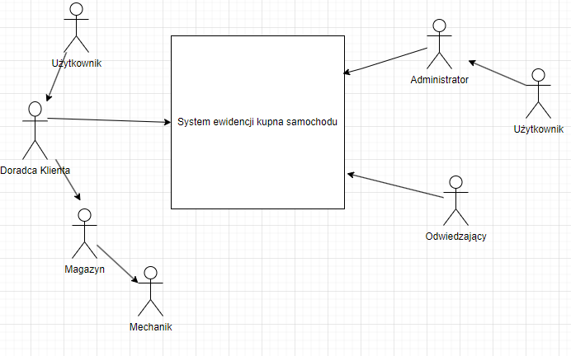

**Wymagania jakościowe**

1. System musi być dostępny 24/7.
2. Interfejs użytkownika powinien być intuicyjny i łatwy w obsłudze.
3. Dane ofert i stan pojazdów powinny być aktualizowane w czasie rzeczywistym.

**Ograniczenia**

1. System musi działać na urządzeniach mobilnych.

**1. Budowa słownika pojęć**

* **Aktorzy:** Użytkownik, Administrator, Doradca sprzedaży, Mechanik, Kierownik salonu, System płatności, System magazynowy, Odwiedzający.
* **Przypadki użycia:** Administruj systemem, Zarządzaj samochodami, Zarządzaj sprzedażą i wypożyczeniem, Zarządzaj rezerwacjami, Zarządzaj serwisem, Wyszukaj samochody, Wyszukaj model, Wydrukuj ofertę, Rejestruj klienta, Obsłuż zwrot pojazdu, Wyślij powiadomienie, Loguj się.
* **Obiekty:** Samochód, Faktura, Oferta, Umowa, Karta gwarancyjna, Magazyn, System, System powiadomień.
* **Operacje:** Tworzenie, Odczyt, Aktualizacja, Usuwanie dla samochodów, rezerwacji i klientów.
* **Zdarzenia:** Klient dokonuje zakupu, System generuje umowę, Samochód jest dostarczany, Klient zgłasza awarię, System wysyła powiadomienie.

**2. Określenie aktorów**

* **Użytkownik** – osoba posiadająca konto w systemie, identyfikowana przez imię, nazwisko, e-mail i hasło.
* **Administrator** – zarządza systemem i jego użytkownikami.
* **Doradca sprzedaży** – pracownik salonu, obsługuje klientów, prezentuje ofertę, finalizuje transakcje.
* **Mechanik** – odpowiada za naprawy, przeglądy i obsługę serwisową pojazdów.
* **Kierownik salonu** – nadzoruje pracę personelu i dostępność pojazdów.
* **System płatności** – realizuje transakcje finansowe.
* **System magazynowy** – informuje o dostępnych pojazdach i częściach zamiennych.
* **Odwiedzający** – osoba bez konta, która przegląda ofertę pojazdów.

**3. Ustalenie przypadków użycia**

* **Administruj systemem** – Administrator zarządza konfiguracją i kontami.
* **Zarządzaj samochodami** – Dodawanie, edycja i usuwanie pojazdów.
* **Zarządzaj sprzedażą i wypożyczeniem** – Obsługa transakcji sprzedaży i wynajmu.
* **Zarządzaj rezerwacjami** – Rejestracja i edycja terminów jazd próbnych.
* **Zarządzaj serwisem** – Obsługa zgłoszeń i napraw.
* **Wyszukaj samochody / model** – Użytkownik lub odwiedzający filtruje pojazdy według preferencji.
* **Wydrukuj ofertę** – Użytkownik drukuje szczegóły wybranej oferty.
* **Rejestruj klienta** – Tworzenie nowego konta przez doradcę.
* **Obsłuż zwrot pojazdu** – Rejestracja zwrotu po wynajmie lub testach.
* **Wyślij powiadomienie** – Automatyczne komunikaty do użytkowników.
* **Loguj się** – Uwierzytelnienie użytkownika.

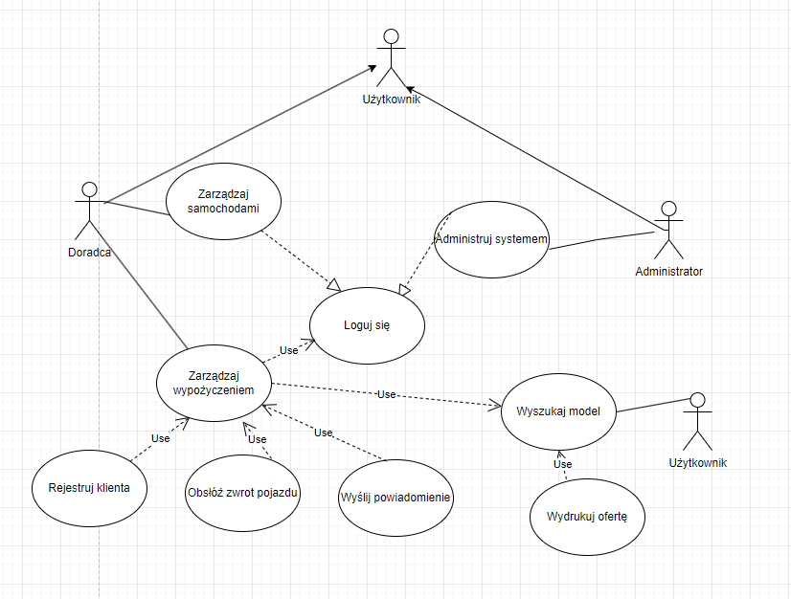

**4. Tworzenie opisu przypadków użycia – scenariusze**

**Przypadek użycia: Zakup samochodu**

* **Aktorzy:** Klient, Doradca sprzedaży, System płatności
* **Scenariusz:**
  1. Klient wybiera pojazd.
  2. Doradca przedstawia ofertę.
  3. Klient decyduje się na zakup.
  4. System płatności potwierdza transakcję.
  5. Klient otrzymuje dokumenty.
  6. Samochód jest wydawany.

**Przypadek użycia: Rezerwacja jazdy próbnej**

* **Aktorzy:** Klient, Doradca sprzedaży
* **Scenariusz:**
  1. Klient wybiera pojazd do testu.
  2. Doradca sprawdza dostępność.
  3. Umawiają termin.
  4. Salon potwierdza rezerwację.
  5. Jazda próbna się odbywa.

**5. Opracowanie związków**

* **Klient** – może kupić samochód, zarezerwować jazdę próbną, zgłosić awarię.
* **Doradca sprzedaży** – zarządza pojazdami, klientami i sprzedażą.
* **Mechanik** – wykonuje naprawy i przeglądy.
* **Administrator** – nadzoruje użytkowników i system.
* **System płatności** – obsługuje płatności.
* **System magazynowy** – śledzi stany magazynowe.
* **System powiadomień** – przypomina o ważnych terminach.
* **Odwiedzający** – przegląda ofertę bez logowania.

Autorzy:

Kacper Jabłoński

Łukasz Kajko